**OA Y CONTENIDOS CONCEPTUALES**

|  |  |
| --- | --- |
| **CURSO** | Tercero básico |
| **SEMANA** | Del 15 hasta el 19 de Junio. (Semana 11) |
| **ASIGNATURA** | Inglés |
| **PROFESOR** | Constanza Caneo Zamora |

|  |  |
| --- | --- |
| **OBJETIVO (S) DE APRENDIZAJE** | **OBJETIVO (S) DE LA CLASE** |
| **OA 1- 3 (comprensión oral)**  **OA 6-7 (comprensión lectura)**  **OA 13- 14 (Expresión escrita)** | * To apply a formative assessment in order to obtain information about students’ knowledge. |
| **CONTENIDO** | **HABILIDADES** |
| * **Meses del año.** * **Vocabulario de la ropa** * **Expresiones para describir.**   She / he is wearing a blue jacket. | * **Aplicar** * **Comprender** * **Identificar** |

**Indicaciones**

* Estimado estudiante a continuación se presenta una guía de trabajo, la cual consta de una evaluación de proceso, **que no es con nota**, sino que es una forma de recopilar información que me permite comprender tu avance en este proceso de aprendizaje.
* No olvides que si tienes alguna dificultad o duda puedes escribir a mi correo o Whatssap: [**constanza.caneo@colegio-patriciomekis.cl**](mailto:constanza.caneo@colegio-patriciomekis.cl) **o +56972353456.**

**ENGLISH WORKSHEET**

**3rd   GRADE OF PRIMARY SCHOOL**

|  |  |  |  |
| --- | --- | --- | --- |
| **Student Name** |  | | **Grade:** 3rd grade |
| **Date:** Week 11 |
| **Unit: 1** | *“My clothes”* | | |
| **O.A.(s):** | OA 1 – 3 – 6 – 7 – 13 – 14 | | |
| **Objective** | To apply a formative assessment in order to obtain information about students’ knowledge. | | |
| **Teacher:** | Constanza Caneo Zamora  **constanza.caneo@colegio-patriciomekis.cl** | **Subject:** | English |

**Instrucciones ☺ :** Estimado estudiante, a continuación se presenta algunas preguntas que deberás contestar para poder recibir tu ticket de salida. . Debes ser honesto en tus respuestas, ya que este instrumento de evaluación me permitirá reunir información para mejorar o reforzar lo que hemos estado estudiando y aprendiendo. Recuerda solicitar ayuda de un adulto.

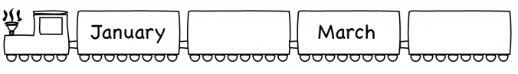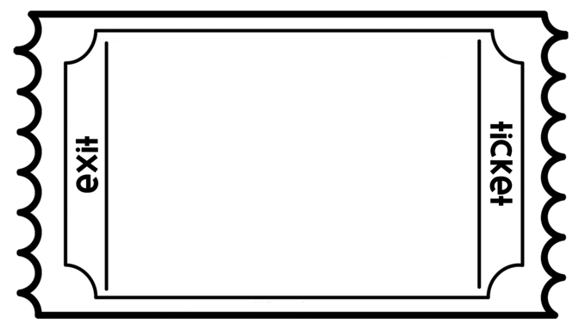

**Look at the train and complete with the missing months of the year.** (Mira los vagones del tren y completa con el mes del año que falta.)

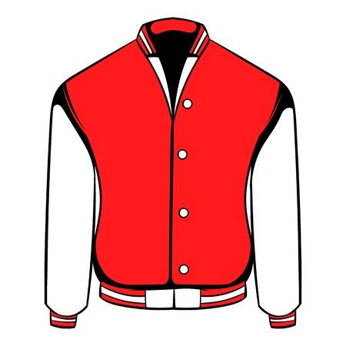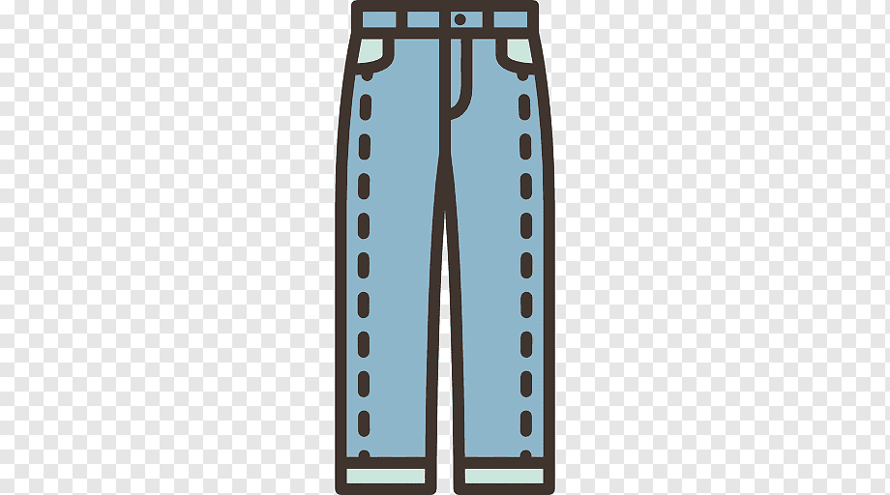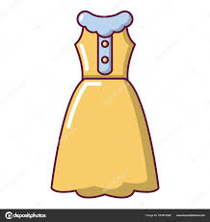****

**Read the following sentence and circle the correct option:** (Lee la siguiente oración y marca la opción que corresponde)

* **This is a red jacket.**

1. **b) c)**



**Write 5 names of clothes that you can remember (Escribe 5 nombres de prendas de vestir que tu recuerdes) (Recuerda escribir tus respuestas en inglés)**

1. **______________________**
2. **______________________**
3. **______________________**
4. **______________________**
5. **______________________**



**Read the sentences and tick  the correct one or cross the incorrect one.** (Lee la oración y marca con un tick  la oración correcta con una **X** la incorrecta.)

**She is wearing a purple dress. **

**He is wearing a red jacket. **



**Read the sentences and paint the picture with the correct color.** (Lee las oraciones y pinta la vestimenta de acuerdo al color que indica cada persona).

